PCI8360V简明手册
！警告：
×接触本采集卡前请确保释放掉身体上的静电，否则静电有可能造成板卡永久性的损坏。

特性
- 模入部分：
输入通道数：单端32路，双端16路
输入信号范围：0～10V，-5V～+5V
输入精度：12Bit
最大采样频率：75KHz
启动转换方式：软件启动
- 开关量部分：
电平方式：TTL
输入通道数：16路
输出通道数：16路
- 计数器部分：
使用芯片：82C54兼容器件
输入通道数：3路
输出通道数：3路
- 电源功耗: +5V@500mA
- 使用环境要求:
工作温度: 0℃～50℃
相对湿度:40%～80%
存贮温度:-40℃～+120℃
外形尺寸:长×高=175.6mm X 98.3mm

布局图（阴影部分是跳线出厂设置）
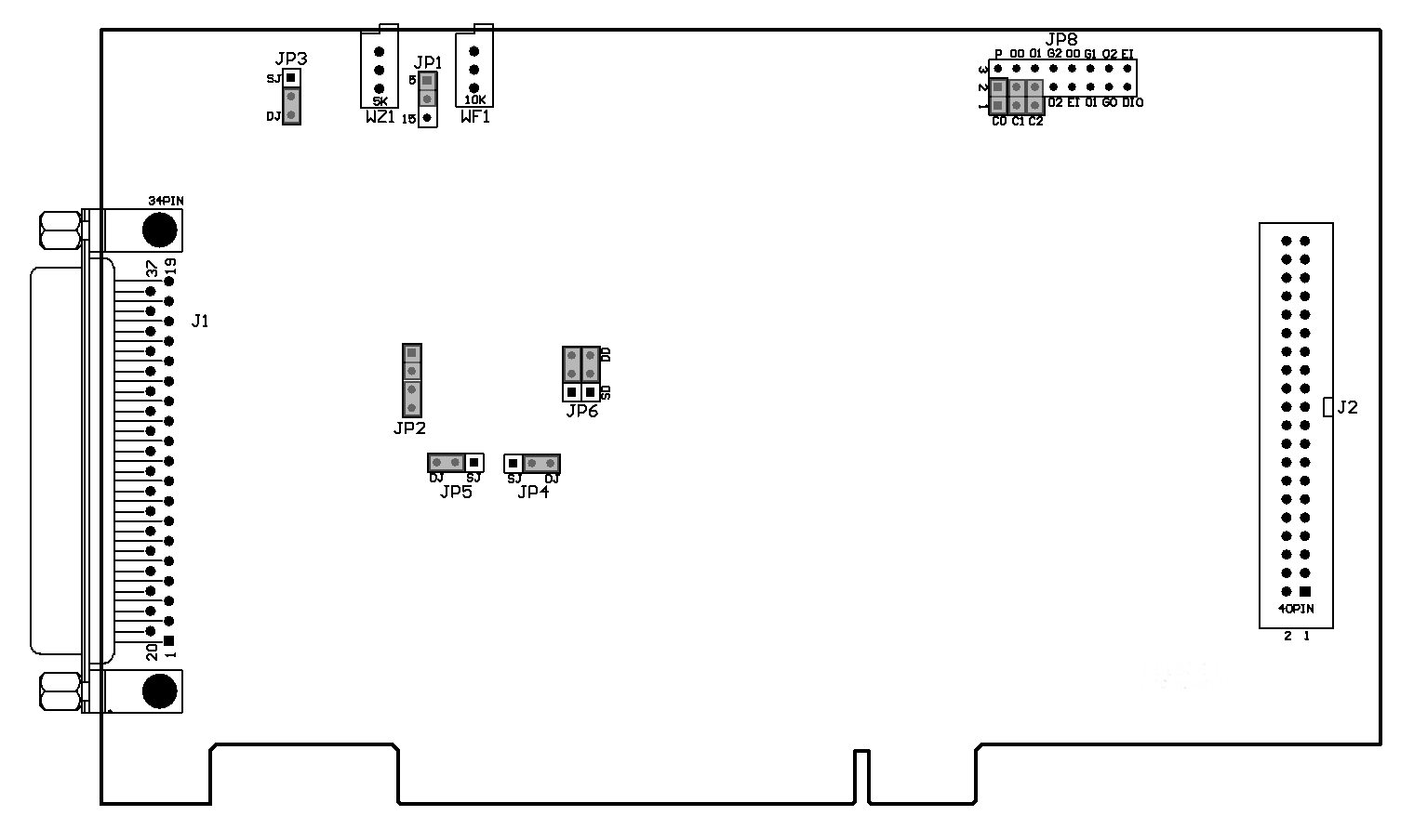

出厂设置
AD输入范围(JP1,JP3,JP4,JP5) | 单极性0～10V
AD输入方式(JP2,JP6) | 单端
计数器控制（JP8） | 三个计数器全部外接

J1（模拟量输入和计数器输出接口）D型头
插座引脚号 | 信号定义 | 插座引脚号 | 信号定义
1 | AD0（AD0+） | 20 | AD16（AD0-）
2 | AD1（AD1+） | 21 | AD17（AD1-）
3 | AD2（AD2+） | 22 | AD18（AD2-）
4 | AD3（AD3+） | 23 | AD19（AD3-）
5 | AD4（AD4+） | 24 | AD20（AD4-）
6 | AD5（AD5+） | 25 | AD21（AD5-）
7 | AD6（AD6+） | 26 | AD22（AD6-）
8 | AD7（AD7+） | 27 | AD23（AD7-）
9 | AD8（AD8+） | 28 | AD24（AD8-）
10 | AD9（AD9+） | 29 | AD25（AD9-）
11 | AD10（AD10+） | 30 | AD26（AD10-）
12 | AD11（AD11+） | 31 | AD27（AD11-）
13 | AD12（AD12+） | 32 | AD28（AD12-）
14 | AD13（AD13+） | 33 | AD29（AD13-）
15 | AD14（AD14+） | 34 | AD30（AD14-）
16 | AD15（AD15+） | 35 | AD31（AD15-）
17 | AGND | 36 | DGND
18 | OUT2 | 37 | OUT1
19 | OUT0
注：ADx表示模拟量输入的第x通道，括号外的为单端定义，括号内的是双端定义
AGND指模拟地，单端使用时为信号地
为防止引入现场干扰，不应该使信号引脚悬空，可以将不使用的信号引脚与模拟地短路
OUTx表示计数器输出的第x个通道
DGND为数字地，注意模拟地和数字地不要接到一起

J2（开关量输入输出和计数器输入接口40PIN）
插座引脚号 | 信号定义 | 插座引脚号 | 信号定义
40PIN _1 | DI0 | 40PIN _2 | DI1
40PIN _3 | DI2 | 40PIN _4 | DI3
40PIN _5 | DI4 | 40PIN _6 | DI5
40PIN _7 | DI6 | 40PIN _8 | DI7
40PIN _9 | DI8 | 40PIN _10 | DI9
40PIN _11 | DI10 | 40PIN _12 | DI11
40PIN _13 | DI12 | 40PIN _14 | DI13
40PIN _15 | DI14 | 40PIN _16 | DI15
40PIN _17 | DO0 | 40PIN _18 | DO1
40PIN _19 | DO2 | 40PIN _20 | DO3
40PIN _21 | DO4 | 40PIN _22 | DO5
40PIN _23 | DO6 | 40PIN _24 | DO7
40PIN _25 | DO8 | 40PIN _26 | DO9
40PIN _27 | DO10 | 40PIN _28 | DO11
40PIN _29 | DO12 | 40PIN _30 | DO13
40PIN _31 | DO14 | 40PIN _32 | DO15
40PIN _33 | DGND | 40PIN _34 | DGND
40PIN _35 | CLK0 | 40PIN _36 | CLK1
40PIN _37 | CLK2 | 40PIN _38 | DGND
40PIN _39 | DGND | 40PIN _40 | DGND
注：DIx表示开关量输入的第x通道
DOx表示开关量输出的第x通道
CLKx表示计数器输入的第x通道
DGND指开关量信号地

为了用户接线方便，我们随卡提供一根转接线，把卡上的J2(40PIN)转换为DB37(37芯D型头)，引到计算机机箱外部。DB37的引脚与开关量等信号的对照关系见下表：
插座引脚号 | 信 号 定 义 | 插座引脚号 | 信 号 定 义
DB37_1 | DI0 | DB37_20 | DI1
DB37_2 | DI2 | DB37_21 | DI3
DB37_3 | DI4 | DB37_22 | DI5
DB37_4 | DI6 | DB37_23 | DI7
DB37_5 | DI8 | DB37_24 | DI9
DB37_6 | DI10 | DB37_25 | DI11
DB37_7 | DI12 | DB37_26 | DI13
DB37_8 | DI14 | DB37_27 | DI15
DB37_9 | DO0 | DB37_28 | DO1
DB37_10 | DO2 | DB37_29 | DO3
DB37_11 | DO4 | DB37_30 | DO5
DB37_12 | DO6 | DB37_31 | DO7
DB37_13 | DO8 | DB37_32 | DO9
DB37_14 | DO10 | DB37_33 | DO11
DB37_15 | DO12 | DB37_34 | DO13
DB37_16 | DO14 | DB37_35 | DO15
DB37_17 | DGND | DB37_36 | DGND
DB37_18 | CLK0 | DB37_37 | CLK1
DB37_19 | CLK2
注：DIx表示开关量输入的第x通道
DOx表示开关量输出的第x通道
CLKx表示计数器输入的第x通道
DGND指开关量信号地

JP1、JP3、JP4、JP5(模拟量输入范围选择跳线)
对应关系如图所示：
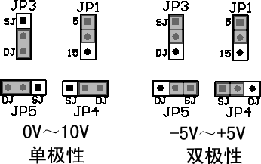

JP2、JP6（模拟量输入单双端选择跳线）
对应关系如图所示：
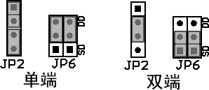

JP8（计数器配置跳线）
用户可以使用此跳线组合进行如下功能：
发出步进电机控制脉冲，频率测量，外触发信号输入。
此跳线管脚对应关系如下：
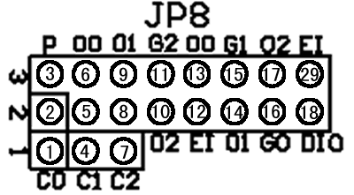
功能对照表如下：
管脚号 | 功能 | 管脚号 | 功能
1 | 与CLK0相连 | 11 | 与82C54的计数器2门信号相连
2 | 与82C54的计数器0输入相连 | 12 | 与外触发输入相连
3 | 内部脉冲（1.2M） | 13 | 与82C54的计数器0输出相连
4 | 与CLK1相连 | 14 | 与82C54的计数器1输出相连
5 | 与82C54的计数器1输入相连 | 15 | 与82C54的计数器1门信号相连
6 | 与82C54的计数器0输出相连 | 16 | 与82C54的计数器0门信号相连
7 | 与CLK2相连 | 17 | 与82C54的计数器2输出相连
8 | 与82C54的计数器2输入相连 | 18 | 与开关量输入DI0相连
9 | 与82C54的计数器1输出相连 | 19 | 与外触发输入相连
10 | 与82C54的计数器2输出相连
注意：管脚1、管脚4、管脚7是通过逻辑器件7414连接到CLK0、CLK1、CLK2，
所以测量用户输入脉冲时将使用下降沿计数
82C54的输出也是通过7414连接到最终的输出，所以最终D型头上的计数器输出与82C54手册中的输出有一个反相的关系

关于零点、满度调节
WZ1：零点调节
WF1：满度调节
出厂时已经按照单极性调好，一般不需要调整，如果用户使用双极性信号输入，认为双极性零点、满度无法满足要求，可以调节WZ1、WF1以满足使用要求。

寄存器定义
对应地址 | 操作 | 意义
基地址＋0 | 写 | 设置当前AD通道号（0～31）
基地址＋0 | 读 | 读取AD转换结果（低12位有效）
基地址＋4 | 写 | 保留
基地址＋4 | 读 | 软件启动AD转换
基地址＋8 | 写 | 设置16位开关量输出状态(Bit0～Bit15)
基地址＋8 | 读 | 读取16位开关量输入状态(Bit0～Bit15)
基地址＋12 | 读/写 | 返回/设置计数器0数值
基地址＋16 | 读/写 | 返回/设置计数器1数值
基地址＋20 | 读/写 | 返回/设置计数器2数值
基地址＋24 | 写 | 设置82C54控制字
基地址＋32 | 读/写 | 设置板卡寄存器  BIT0：1，正在AD进行采集，0，AD采集完成  BIT1：保留  BIT2：保留  BIT3：保留  BIT4：1，外触发启动AD，0，软件启动AD

板卡驱动及编程说明
PCI-8360V板卡驱动及编程说明请看《PCI-8360V驱动说明书.doc》，此驱动说明书以电子文档的形式与板卡驱动放在同一个压缩包内，一般可从中泰网站下载。

产品组件
- PCI8360V采集卡一块
- 40芯转DB37扁平电缆1根
- 37芯D型插头两套

